广西柳州市2014年中考物理试题（word版，含答案）
(考试时间90分钟，试卷满分100分)
第Ⅰ卷(选择题，共36分)
一、选择题(每小题3分，共36分。每小题的四个选项中只有一个是正确的，不选、多选、错选均不得分)
1．题1图中所列仪器用于测量时间的是
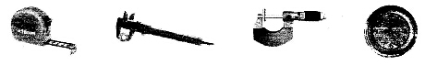

A.卷尺 B．游标卡尺 C．螺旋测微器 D.挂钟
题1图
2．在需要安静环境的医院、学校和科学研究部门附近常常有禁止鸣笛的标志。下列标志属于禁止鸣笛的是
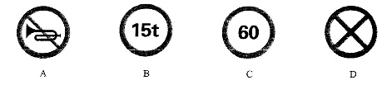
题2图
3．题3图是四个透镜实物图，属于凹透镜的是
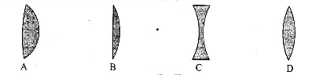
题3图
4．建筑工人砌墙时，常利用铅垂线来检查墙砌得是否竖直，如题4图甲。一堵南北走向的墙上，所挂铅垂线如题4图乙所示，则这堵墙一定是
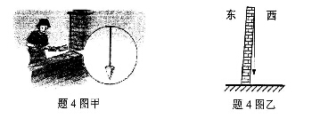

A.向东倾斜 B.向南倾斜 C.向西倾斜 D.向北倾斜
5．关于题5图所示甲、乙两种做法的判断，正确的是
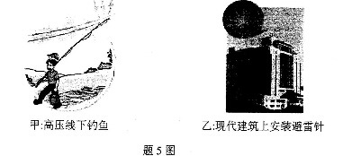
A．甲正确 B.乙正确 C.甲和乙都正确 D.甲和乙都不正确
6．构成下列物品的各种材料中，属于导体的是
A.塑料笔杆 B．橡胶轮胎 c.不锈钢尺 D.玻璃杯
7．下列用电器，利用电流热效应工作的是
A.手机 B．电热杯 C．电视机 D.电冰箱
8．要增强电磁铁的磁性，下列措施可行的是
A．改变电流的方向 B．增大通入的电流
C.减小通入的电流 D.减少电磁铁线圈匝数
9. 题9图所示的现象，属于光的反射的是
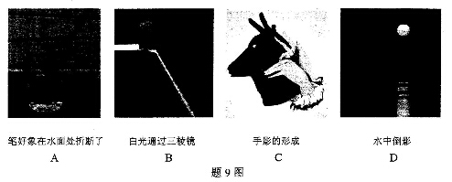
[来源:Z#xx#k.Com]

10．在题10图实例中，通过热传递改变物体内能的是
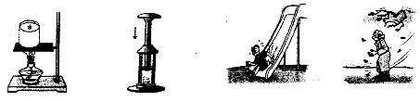
A.给冷水加热 B．压缩空气温度升高 C．下滑时臀部发热 D．搓手取暖
题10图
11. 电阻是导体本身的一种性质，在不考虑温度影响的情况下，它的大小
A．只跟导体的材料有关 B.只跟导体的长度有关
C．只跟导体的横截面积有关 D.跟导体的材料、长度、横截面积均有关
12.“全碳气凝胶”固体材料是我国科学家研制的迄今为止世界上最“轻”的材料，其坚固耐用程度不亚于高强度的合金材料，能承受1400℃的高温，而密度只有3kg/m³。己知某飞机采用密度为6×10³ kg/m³高强度合金材料制造，需要合金1.2×10⁵kg,若采用“全碳气凝胶”代替合金材料，需要“全碳气凝胶”的质量
A.6 kg B.60 kg C.600 kg D. 6000 kg

第Ⅱ卷(非选择题，共64分)
二、填空题(每空l分，共16分)
13．这两年，雾霾天气明显增多，主要是PM2．5指数超标。PM2.5是指悬浮在大气中直径小于或等于2.5 （选填“cm”或“μm”）的细颗粒物，这些颗粒主要是使用煤、石油、天然气等燃料产生。研究表明：家庭中使用 （选填“太阳能热水器”或“液化石油气热水器”）能大大减少大气污染物的排放。
14．同种电荷相互排斥，异种电荷相互 。发电机利用了电磁感应发电，将机械能转化为 能。
15．“玉兔号”月球车上装有能拍摄月球表面图片的照相机，照相机的镜头相当于一个 （选填“凸”或“凹”）透镜，所拍照片信息通过 传输到地面控制中心。
16．在自行车和汽车这两种交通工具中，由热机提供动力的是 。骑自行车溜坡，速度会越来越快，是因为其势能在减小，动能在 。
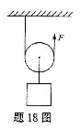
17．天气热的时候，从冰柜中拿出的冰块一会儿就变成了水，这是____（选填“熔化”或“凝固”）过程，水一会儿就干了，这是 （选填“汽化”或“液化”）过程。
18．使用题18图所示的滑轮 （选填“能”或“不能”）省力。
使用该滑轮匀速提升货物时，若货物重6N，拉力为4N，则机械效率为 。
19．某型号的泡茶壶铭牌如右表，它的额定电压是 V；壶中装有lkg温度为20℃的水，在标准大气压下将水烧开（泡茶壶有80%的 电能被水吸收）至少需要 J电能。（己知水的比热容为4.2×10³ J/kg ℃）
20.A、B两个电阻的U—I图象如题20图所示。将A、B串联接入电路，当通过B的电流为0.5A时，A的电阻是 Ω；将A、B并联接入电路，当干路总电流为1A时，电阻B消耗的电功率是 W。
某型号的泡茶壶
型号：JY---456
额定电压：220V | 频率：50Hz
额定功率：1100W[来源:Z*xx*k.Com] | 容量：1L

三、作图、实验探究题(第21、22题各2分，第23题5分，第24题6分，第25题9分，共24分)
21．在题21图中大致画出光从空气进入水中的折射光线。
22．在题22图中标出静止小磁针的N、S极。
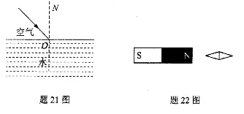
23. 小明利用铁架台、带有最小刻度为1cm的杠杆、细线、若干钩码等实验装置探究杠杆的
平衡条件。
(1)在挂钩码前，小明发现杠杆左端高，右端低（如题23图甲），他应将杠杆两端的平
衡螺母向____调节（选填“左”或“右”），使杠杆在水平位置平衡。
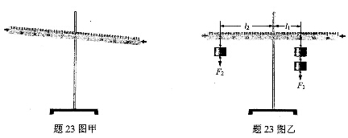
(2)接着小明在杠杆的两端挂上不同数量的钩码，移动钩码的位置，保持杠杆在水平位置平衡。则杠杆两侧受到的作用力大小 （选填“大于”、“等于”或“小于”）各自钩码所受重力大小。设右侧钩码对杠杆施的力为动力F₁，则动力臂l₁大小（如题23图乙）为 cm。
(3)改变钩码数量与位置，获取多组测量数据，填入记录表中，根据表中的数据得出杠杆的平衡条件是：F₁l₁ =F₂l₂，据此，实验测量数据记录表中第三次实验中的空格应填 .
实验测量数据记录表：
实验次序 | 动力F₁/N | 动力臂l₁/cm | 阻力F₂/N | 阻力臂l₂/cm[来源:学科网]
1 | 2.0 | 5.0 | 1.0 | 10.0
2 | 2.0 | 10.0 | 2.0 | 10.0
3 | 2.0 | 15.0 | 3.0
… | … | … | … | …

(4)测量多组数据的目的是 （选填“减小实验误差”或“避免实验错误”）。
24.如题24图a是“研究影响滑动摩擦力大小的因素”实验。
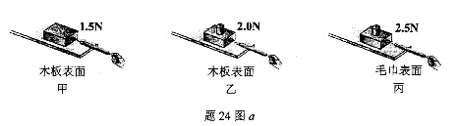
(1)实验过程中，弹簧测力计 （选填“必须”或“不必”）沿水平方向拉着物块做匀速直线运动，此时，滑动摩擦力的大小 （选填“大于”、“等于”或“小于”）弹簧测力计示数。
(2)在三次实验中，滑动摩擦力最大的是____（选填“甲”、“乙”或“丙”）。
(3)比较甲、乙实验，是为了研究滑动摩擦力大小与____有关；比较乙、丙实验，是为了研究滑动摩擦力大小与____有关（以上两空选填“压力”或“接触面粗糙程度”）。
(4)小丽同学对实验装置进行改动，如题24图b所示，重复实验，发现效果更好。实验中，
小丽同学 （选填“一定”或“不一定”）要匀速拉动长木板。
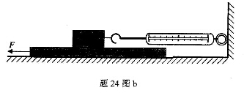
25.为了防止电路中电流过大，发生危险，电路中常常需要安装保险丝。通常保险丝电阻比较大、熔点比较低，当电路中通过保险丝的电流达到或超过其熔断电流时保险丝就会熔断，从而切断电路。保险丝安装在玻璃管中，称为保险管。
实验室有熔断电流分别为1A和4A的两种保险管，保险管上印刷的文字已经模糊不清，但小明知道：熔断电流较大的保险丝，其电阻较小，因此，小明设计了如题25图甲所示实验电路图，想通过比较它们的电阻大小来区别这两种保险管。
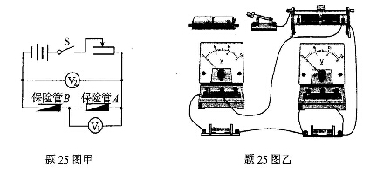
(1)根据题25图甲电路图，在题25图乙的实物图中，用笔代替导线把电源接入电路。
(2)连接好电路之前，开关应保持 （选填“闭合”或“断开”）。
(3)若想用此电路测出各保险管的具体电阻值，还缺一实验仪器： 。
(4)在题25图甲中，若电压表V₂的读数为2.7 V，电压表V_{l}读数如题25图丙所示，则保险管A两端的电压为 V，保险管B两端的电压为_____V。
(5)根据测量数据可知：保险管A的熔断电流为 A。
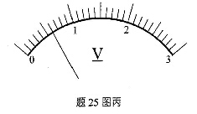
（6）将这两个保险管并联接入某一电路中，当电路中的电流达到______A时，保险管将熔断。

四、综合应用题(第26题6分，第27题8分，笫28题10分，共24分。要求写出必要的文字说明、运算公式和重要演算步骤，答案必须写出数值和单位)
26.A、B两站相距500m，汽车匀速从A站开到B站用了50s，牵引力为800 N，求：
(1)汽车的速度；
(2)汽车受到的阻力大小。

27.灯泡L₁标有“6V，3W”字样，变阻器R最大阻值是30Ω，电源电压和灯泡电阻均保持不变，电流表的量程是0-0.6 A。
(l)求灯泡L₁的阻值：
(2)当L₁和L₂连接成如题27图甲所示的电路时，灯L₁正常发光，电压表读数为3V，求电源电压.
(3)当L₁和滑动变阻器、电流表连接成如题27图乙所示的电路时，欲使电路能安全工作，求允许变阻器接入电路的最小电阻值。
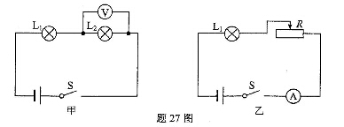
28. 一个质量为4kg、底面积为2.0×10⁻² m²的金属块B静止在水平面上，如题28图甲所示。
现有一边长为l_{A}=0.2 m的立方体物块A，放于底面积为0.16m²的圆柱形盛水容器中，把B轻放于A上，静止后A恰好浸没入水中，如题28图乙所示。[来源:学科网]
（已知水的密度为ρ_{水}=1.0×10³ kg/m³，A的密度ρ_{A}= 0.5×10³ kg/m³，取g=10 N/kg）求：
(1)B对水平面的压强；
(2)把B从A上取走后（如题28图丙所示），A浮出水面的体积；
(3)把B从A上取走后，水对容器底部压强改变了多少；
(4)把B从A上取走，水的重力做功多少。
